Dicionário de Termos

Cada **termo** tem **um significado** único e bem definido

Cada **significado** corresponde a **um termo** único e bem definido

**Almoxarife:** Responsável por manipular fisicamente o **estoque** da **loja**.

* Hoje o almoxarife colocou as caixas com itens que recebemos no estoque e atualizou a contagem.

**Capital**: Montante para uso da **loja**, seja para **compra** de novos **itens** ou melhorias na **loja**.

* Temos um capital de setecentos reais para a compra de setenta unidades deste item.

**Capital empatado**: Montante alocado sob a forma de **itens** no **estoque**.

* Temos um capital empatado de duzentos reais pois compramos dez unidades de um item que ainda não foram vendidas.

**Cliente**: Pessoa física, ou jurídica, a qual a **loja** irá **vender** um, ou mais, **item(ns)**.

* O cliente comprou apenas um item em nossa loja hoje.

**Compra**: Ato de troca de **capital** por **item** para um **fornecedor**.

* Fizemos uma compra grande de um fornecedor hoje.

**Dar baixa no estoque**: Ato de **venda** de um **item** que deve ser removida do **estoque**.

* Temos que dar baixa no estoque, já fizemos essa venda.

**Entrega**: O momento em que o **item** chega na **loja**.

* Recebemos nossa entrega de trinta items.

**Estoque**: Local onde é colocado os **itens** pré-adquiridos para **venda**.

* Os itens foram colocados no estoque após sua compra.

**Fornecedor**: Comerciante que **vende** **itens** a **preço de compra** para lojas.

* Nosso fornecedor está com quarenta peças disponíveis, podemos fazer o pedido de fornecimento.

**Gerente**: Usuário de maior responsabilidade do **sistema de controle**, responsável por **compras** de novos itens, cadastro de **fornecedores**, lidar com o **capital** e **capital empatado** e todas as outras responsabilidades de um **vendedor**.

* Nosso gerente está cadastrando os itens que chegaram, já estarão disponíveis para venda.

**Loja**: Ambiente onde é feita a **venda** de **itens** e onde é armazenado o **estoque**.

* A loja recebeu muitos clientes hoje.

**Item**: Produto oferecido para **venda** na **loja**.

* A aquisição deste item te custará R$10,00 (dez reais).

**Pedido de fornecimento**: Requisição feita ao **fornecedor** para novas **itens** em troca de **capital**.

* Fiz o pedido de fornecimento hoje, a entrega está prevista para daqui a dois dias.

**Prazo de entrega**: Data definida para a **entrega**.

* Disseram que nosso prazo de entrega foi definido para o dia quinze.

**Preço de compra**: Preço definido para a **compra** de um **item** do **fornecedor**

* O preço de compra deste item foi de R$20,00 (vinte reais).

**Preço de venda**: Preço definido para a **venda** de um **item** para um **cliente**.

* O preço de venda deste item é de R$80,00 (oitenta reais).

**Receita esperada**: Quanto se espera receber de **capital** em um dado período

* A receita esperada este mês é R$92.000,00 (noventa e dois mil reais)

**Registrar entrega no estoque**: Ato para que os **itens** entregues estejam disponíveis no **estoque**.

* Agora temos que registrar a entrega no estoque, para que possamos vender esses itens.

**Sistema de controle**: O Sistema desenvolvido para o controle de **estoque** e **itens**.

* O sistema de controle está funcional, inseri outros três itens em nosso estoque.

**Tabela de fornecedores**: Lista que exibe informações de todos os **fornecedores** da **loja**.

* Consultei a tabela de fornecedores para buscar um telefone.

**Venda**: Ato de troca de um **item** por **capital** para um **cliente**.

* Fizemos uma venda grande para um único cliente hoje.

**Vendedor**: Usuário do **sistema de controle**, responsável de efetuar **vendas** de **itens** para **clientes**, **dar baixa no estoque** e outras funções menores.

* O novo vendedor fez poucas vendas hoje.
* O vendedor registrou entrega no estoque.

Requisitos

Requisitos funcionais

O **sistema de controle** deve avisar quando o **estoque** estiver baixo.

O **sistema de controle** deve avisar se o **estoque** tiver mais **mercadoria** que o necessário.

O **sistema de controle** deve informar a quantidade de **capital empatado** no **estoque**.

O **sistema de controle** deve informar a **receita esperada** se tudo for **vendido**.

O **sistema de controle** deve ser capaz de fazer um **pedido de fornecimento** ao **fornecedor**.

Requisitos não funcionais

O **sistema de controle** deve ser capaz de **registrar saída no estoque** de muitas **mercadorias** ao mesmo tempo. (requisito de eficiência)

O **sistema de controle** deve exibir a lista de **mercadorias** atualizada em tempo real. (requisito de eficiência)

O **sistema de controle** deve funcionar durante todo horário de funcionamento da **loja**. (requisito de confiabilidade)

Requisitos inversos

O **sistema de controle** não deve **vender** uma **mercadoria** que já está em processo de **venda**.

Desenho DFD

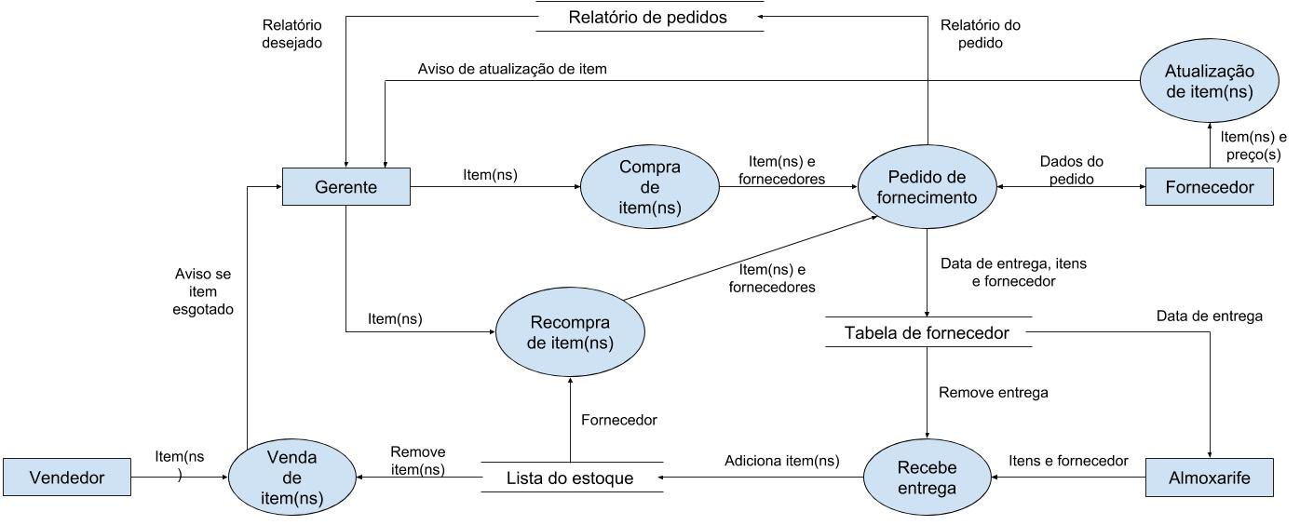

Features

Calcular o valor do estoque a preço de compra

Ser capaz de calcular o **capital** adquirido se **vendesse** todos os **itens** no **estoque** a **preço de compra**. Também deve se dar a opção de analisar quanto ganharia se **vendesse** apenas **itens** específicos a **preço de compra**. Essa feature deve fazer relatórios concisos com essas informações, atualizados diariamente para que se possa ter uma noção de **capital** que deveria ser investido e quanto será adquirido.

Calcular o valor do estoque a preço de venda

Ser capaz de pegar calcular o **capital** adquirido se **vendesse** todos os **itens** no **estoque** a **preço de venda**. Também deve se dar a opção de analisar quanto ganharia se **vendesse** apenas **itens** específicos a **preço de venda**. Essa feature deve fazer relatórios concisos com essas informações, atualizados diariamente para que se possa ter uma noção de **capital** que deveria ser investido e quanto será adquirido.

Dar baixa no estoque quando um item é vendido

Assim que a **venda** de um **item** for confirmada , o **sistema de controle** dá **baixa no estoque** daquele **item**, tomando todas as medidas necessárias para que a informação do **estoque** esteja mais atualizada possível.

Registrar entrega no estoque

Assim que **itens** chegam a  **loja**, o **sistema de controle** registra a entrega e atualiza as informações relacionadas ao **estoque** e os **itens** entregues.

Faz o pedido de compra de material

Assim que requisitado, o **sistema de controle** deixa com que o **gerente** selecione uma série de **itens**, faltantes ou não no **estoque**, para que seja feito um **pedido de fornecimento** desses **itens** ao **fornecedor**.

Exemplos de uso

**Dado que**:

**Quando**:

**Então**:

Cenário “Adicionar um **item** novo ao **estoque**”

* Dado que o **fornecedor** **entregou** o(s) **item(ns)**
* E dado que o **vendedor** entrou no **sistema de controle**
* Quando o **vendedor** preencher as informações do **item**
* E quando o **vendedor** clicar em “adicionar”
* Então o **sistema de controle** adiciona o(s) **item(ns)** no **estoque**
* E então o **sistema de controle** verifica quantos daquele(s) **item(ns)** tem no **estoque**
* E então informa ao **vendedor** a quantidade daquele(s) **item(ns)**

Cenário “Adicionar um **fornecedor** novo”

* Dado que o **gerente** encontrou um **fornecedor** de um **item** específico
* E dado que o **gerente** já negociou a **entrega** de **item(ns)** com o **fornecedor**
* E dado que o **gerente** entrou no **sistema de controle**
* Quando gerente preencher no **sistema de controle** as informações do **fornecedor**, **item(ns)** a serem entregues, **prazo de entrega** de cada **item**
* E quando o **gerente** clicar em “adicionar”
* Então o **sistema de controle** adiciona o **fornecedor** na tabela de com todos os **fornecedores**

Cenário “Vender **item(ns)**”

* Dado que o **cliente** escolheu o(s) **item(ns)** que deseja comprar
* E dado que o(s) **item(ns)** está(ão) disponível(is) no **estoque**
* E dado que o **vendedor** entrou no **sistema de controle**
* Quando o **vendedor** preencher as informações do(s) **item(ns)**
* E quando o **cliente** fizer o pagamento pelo(s) **item(ns)**
* E quando o **vendedor** clicar em “vender”
* Então o **sistema de controle** remove o(s) **item(ns)** do **estoque**
* E então o **sistema de controle** verifica quantos daquele(s) **item(ns)** tem no **estoque**
* E então informa ao **vendedor** a quantidade daquele(s) **item(ns)**

Caso de uso

|  |  |
| --- | --- |
| Caso de uso | Recompra de **item** |
| Resumo | **Gerente** solicita a componente do **sistema de controle** a **compra** de um(ns) **item(ns)** que já estiveram antes no **estoque**, do **fornecedor** do qual já tinha **comprado** esse(s) **item(ns)**. |
| Escopo | Obter o(s) **item(ns)** já **comprados** anteriormente |
| Ator principal | **Gerente** |
| Interessados | **Gerente**  Objetivo: Garantir que tenha o(s) **item(ns)** no **estoque** para quando o **vendedor** for **vender**  **Sistema de controle**  Objetivo: Solicitar a **compra** de **item(ns)** de um **fornecedor**  **Estoque**  Objetivo: Armazenar o(s) **item(ns)** que a loja tem a disposição para **vender**  **Fornecedor**  Objetivo: Fornecer o(s) **item(ns)** solicitados pela **loja** |
| Invariante |  |
| Pré condições | **Gerente** querer o(s) **item(ns)** a disposição para **venda**  **Gerente** estar logado no **sistema de controle**  **Gerente** ter selecionado o(s) **item(ns)** que deseja fazer recompra  **Estoque** ter espaço disponível para o(s) **item(ns)**  **Item(ns)** tem que conter informação(ões) do(s) **fornecedor(es)**  **Fornecedor** ainda ter o(s) **item(ns)** para **vender** |
| Acionamento | “Recompra de **item**” inicia quando **gerente** clicar para fazer a recompra de **item(ns)** selecionados |
| Fluxo principal | 1. **Componente** abre a janela de seleção de **itens**  2. **Componente** limpa todos os **itens** selecionados  3. **Gerente** seleciona o(s) **item(ns)** que deseja comprar, <item>  4. **Gerente** seleciona o método de pagamento  5. **Gerente** clica em “fazer **pedido de fornecimento**”  6. **Componente** busca o **fornecedor** de cada **item** selecionado e insere em uma tabela, <fornecedor, item>  7. **Componente** agrupa todos os **itens** com o mesmo **fornecedor** na tabela, <fornecedor, item1, item2, item3...>  8. **Componente** envia um **pedido de fornecimento** para um dos **fornecedores**  9. **Fornecedor** verifica se tem o(s) **item(ns)**  10. **Fornecedor** informa a **prazo de entrega**  11. **Componente** salva na tabela de **fornecedores** o **prazo de entrega**  12. **Componente** retira **fornecedor** e **item(ns)** da tabela  13. Se ainda tiver **item(ns)**/**fornecedor(es)** para entrar em contato, ir para o evento 8  14. **Componente** fecha a janela de seleção de **itens**  15. **Componente** informa ao **gerente** que **pedido de fornecimento** foi feito |
| Fluxos alternativos | Evento E1/5: **Gerente** não selecionou nenhum **item**  E1.1 **Componente** exibe um aviso que nenhum **item** foi selecionado  E1.2 Repetir a partir da etapa 3  Evento E2/5: **Gerente** não selecionou nenhum método de pagamento  E2.1 **Componente** exibe um aviso que nenhum método de pagamento foi selecionado  E2.2 Repetir a partir da etapa 4  Evento E3/8: **Fornecedor** não responde a **pedido de fornecimento**  E3.1 **Componente** exibe um aviso dizendo que não foi possível entrar em contato com o **fornecedor**, qual foi o **fornecedor** e qual(is) o(s) **item(ns)** que estava tentando **comprar**  E3.2 Repete a partir da etapa 12  Evento E4/9: **Fornecedor** não tem o(s) **item(ns)** desejados  E4.1 **Fornecedor** informa qual(is) **item(ns)** não possui  E4.2 **Componente** exibe um aviso dizendo qual(is) **item(ns)** não está(ão) a disposição e qual o **fornecedor** que não o(s) possui  E4.3 **Componente** continua a fazer **pedido de fornecimento** dos outro **itens** desse mesmo **fornecedor**  E4.3.1 Se não tem mais **item** para **comprar** desse **fornecedor**  E4.3.1 Repetir a partir da etapa 12  E4.4 Repetir a partir da etapa 12  Evento E5/15: O **Componente** exibiu qualquer aviso durante todas as etapas  E5.1 **Componente** compacta todos os avisos que foram exibidos  E5.2 **Componente** informa ao **gerente** de todos os avisos |
| Pós condições | O **sistema de controle** fez a recompra de todos os **itens** desejados pelo **gerente**, todos os **itens** comprados vão ter **prazo de entrega** |
| Garantia mínima | O **sistema de controle** informa quais **itens** não foram **comprados** e quais **fornecedores** não foi possível contatar |
| Requisitos | * Entrega: Um relatório dizendo os **itens** que foram comprados deve ser enviado ao final da execução * Entrega: Um relatório dizendo os **itens** que não foram comprados e o motivo de não serem comprados, deve ser enviado ao final da execução * Usabilidade: Os **itens** devem ser fáceis de identificar quando exibidos * Confiabilidade: Deve ter disponibilidade 24h * Confiabilidade: Deve fazer uma transação de **capital** por **item** * Segurança: Não deve armazenar informações usadas para o pagamento * Segurança: Nenhum dos **itens** deve estar selecionado ao iniciar |
| Regras de negócio | * **Itens** devem ter o **fornecedor** * **Fornecedor** deve ter um meio de contato * O método de pagamento tem que ser válido |
| Casos de uso correlatos | Adicionar **item** ao **estoque**  Remover **item** do **estoque** |
| Artefatos correlatos |  |

Critérios de revisão

**Almoxarife:**

* Após realizarem uma compra, deseja ser notificado do prazo de entrega esperado para se preparar para receber.
* Ao incluir ou deslocar itens no estoque, uma confirmação do gerente será necessária no sistema.

**Comprador:**

* Quando um item esgota no estoque, deseja ser notificado.
* Quando o fornecedor altera seu preço ou prazo de entrega, deseja ser notificado.
* Se um item já estiver cadastrado no sistema, deseja ser avisado para evitar duplicatas.
* Se um fornecedor já estiver cadastrado no sistema, deseja ser avisado para evitar duplicatas.
* Deseja ter um histórico dos relatórios gerados.
* Deseja ter um histórico de compras realizadas.
* Deseja uma lista dos itens em falta para acrescentar na possível compra, podendo alterar a quantidade pedida.

**Vendedor:**

* Deseja que possam ser realizadas mais de uma venda simultânea.
* Ao vender um item, é desejável que o item em questão não esteja disponível para outra venda naquele momento.
* Deseja ser notificado de itens de grande procura que sejam reabastecidos.
* Deseja poder repetir a venda de um item de grande procura.
* Ao perceber que um item está vendendo bastante, sugere a compra para repor o estoque

Laudo

* O DFD estava muito complicado e mal desenhado, foi feito outro modelo

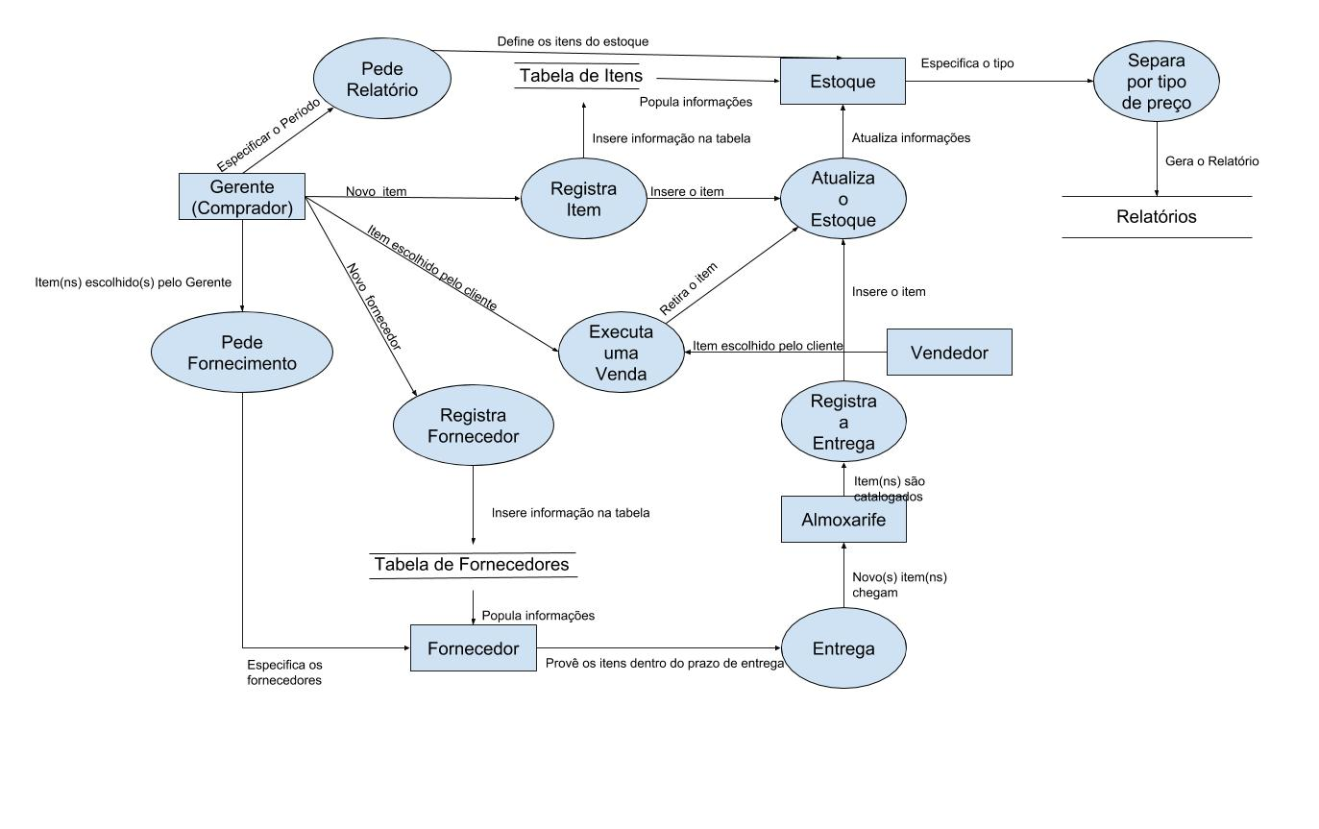

* Caso de uso falava que **sistema de controle** fazia muitas coisas quando na verdade era apenas uma componente do **sistema de controle** que estava fazendo boa parte dessas coisas. Foi alterado para componente tudo que estava como **sistema de controle** e na verdade não era.

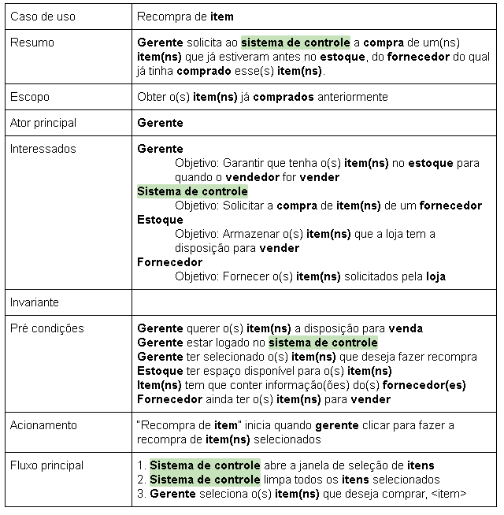

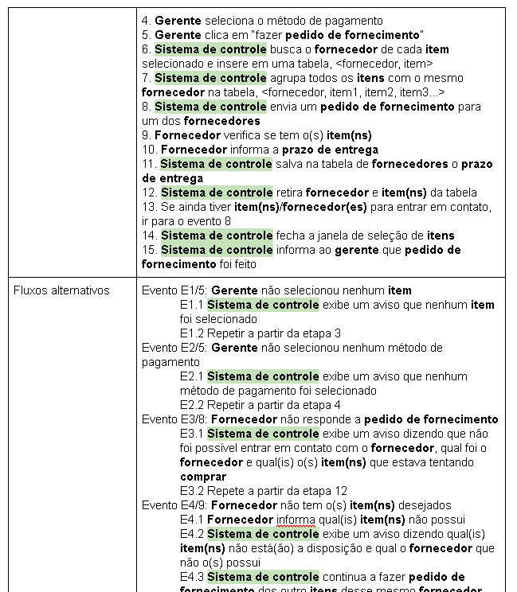

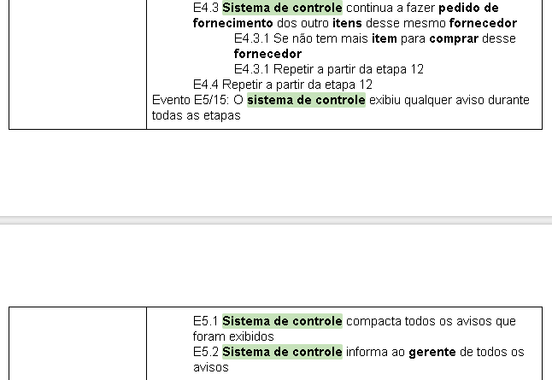

* Não souberam dizer as invariantes e artefatos correlatos, assumiram que não tinham ambos
* Comprador não é mencionado no dicionário de termos, mas foi definido que **gerente** age como comprador
* Almoxarife não estava recebendo a previsão de entrega no DFD, foi adicionado no DFD
* Almoxarife queria uma confirmação do **gerente** para toda a vez itens fossem incluídos ou retirados do **estoque**, mas isso só deixaria o sistema mais lento
* Comprador reclamou que não era notificado quando um **item** esgotava, então foi alterado no DFD para que o **gerente** fosse notificado
* Comprador queria ser notificado quando os fornecedores alterassem seu preço ou prazo de entrega, então um aviso está sendo direcionado ao **gerente**